BÀI 1 :
Xây dựng thuật toán sắp xếp chọn theo ý tưởng : sắp xếp n số lưu trong mảng A bằng cách tìm phần tử nhỏ nhất cua A và đối nó với phần tử A[1].Sau đó tìm phần tử nhỏ thứ 2 của A , và đổi nó A[2 ].Tiếp tục với n-1 phần tử của A.
Bài làm :
- Dãy ban đầu có n phần tử, vậy tóm tắt ý tưởng thuật toán là thực hiện n-1 lượt việc đưa phần tử nhỏ nhất trong dãy hiện hành về vị trí đúng ở đầu dãy. Các bước tiến hành như sau :

Bước 1: i = 1;
Bước 2: Tìm phần tử a[min] nhỏ nhất trong dãy hiện hành từ a[i] đến A[n]
Bước 3 : Hoán vị A[min] và a[i]
Bước 4 : Nếu i ≤ n-1 thì i = i+1; Lặp lại Bước 2
Ngược lại: Dừng. //n-1 phần tử đã nằm đúng vị trí.
VD : Cho dãy số A: 12 2 8 5 1 6 4 15
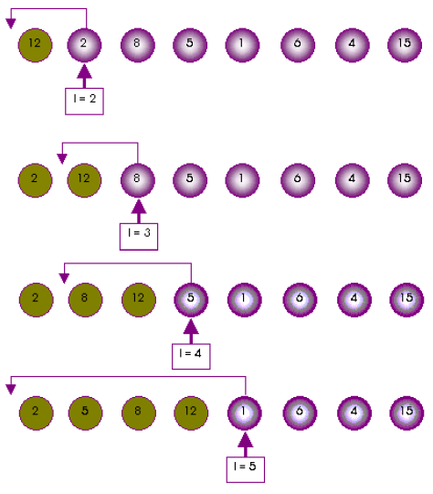
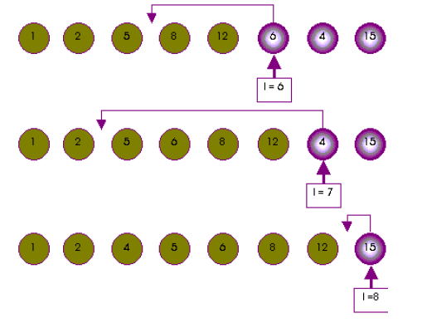
Cài đặt :
SelectionSort (A, n) (1)
{
for i = 1 to n-1 (2)
{
min = i; (3)
for j = i to n (4)
{
if A[j] < A[min] then (5)
min = j; (6)
}
temp = A[i]; (7)
A[i] = A[min]; (8)
A[min] = temp; (9)
}
}

- Bất biến vòng lặp là gì ?

Ta có 3 điều bất biền về vòng lặp này :
- Khởi tạo : Bất biến vòng lặp phải đúng trước lần lặp đầu tiên .
- Duy trì : Nếu nó đúng trước 1 vòng lặp , nó vẫn đúng với vòng lặp tiếp theo.
- Kết thúc : Khi vòng lặp kết thúc , ta có 1 tính chất hữu hạn giúp chứng minh thuật toán này là đúng đắn .
Tại chỉ số i đang xét , ta có : A[1….i-1] là dãy < A[i]
A[1…..n] là dãy > A[i]
Và A[1…..i-1] là dãy đã được sắp xếp ta có : các tính chất hữu hạn của dãy A[1…i-1] là được coi như tính bất biến của vòng lặp .
Thực hiện bước i để được dãy mới là A[1…i] được sắp.

- Vì sao chỉ cần thực hiện với n – 1 phần tử đầu tiên, thay cho cả n phần tử?
Ta chỉ cần thực hiện với ( n-1 ) phần tử vì : tới vòng lặp thứ ( n-1 ) ta tìm được phần tử nhỏ nhất thứ ( n-1 ) , phần tử A[n] còn lại hiển nhiển là phần tử lớn nhất của mảng → giữ nguyên vị trí ban đầu tại bước thứ n-1 .

- Đánh giá thời gian thực hiện :
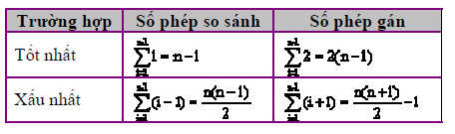
- Số lần so sánh : C max = C min = Canu
mà Ci = n-i ;
→ C = 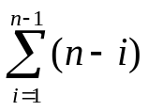 = 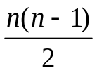 = O(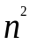)

- Số phép gán là :
- Trước hợp thuận lợi nhất là 3 phép gán .
- Trước hợp xấu nhất : M max =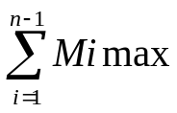 = (n-1)+(n-3) …= O(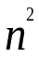)
Vậy : Thời gian thực hiện thủ tục sắp xếp bằng phương pháp chọn trực tiếp là T=O() và xấu nhất T cũng bằng O()
BÀI 2 :
Xem xét bài toán tìm kiếm

Vào: Một dãy n số A = <a₁, a₂, ..., a_{n}> và một giá trị v.
Ra: Một chỉ số i sao cho v = A[i] hoặc bằng 0 nếu v không xuất hiện trong A.
Bài làm :

- Mã giả :
for i = 1 to n
input (ai)
for i = 1 to n
if ( a[i] = v )
return (i+1);
return 0;

- Sử dụng bất biến vòng lặp chứng minh thuật toán là đúng đắn :

- Khởi tạo : Trước vòng lặp đầu tiên , bất biến luôn rỗng .
- Duy trì : Tại biến thứ j < i mà a[j] = v thì ta kết thúc luôn tại j , không cần kết quả bước i nữa .Nếu chưa có giá trị j <= I mà a[j] = v thì xét tiếp tại ( i +1 ) .Nếu tìm thấy a[i] = v thì xuất (i+1) còn nếu không thì là 0 .
- Kết thúc :
  - TH1 : Tìm thấy I sao cho a[i] = v → (i+1)
  - TH2: Xét toàn vòng lặp mà không tồn tại i sao cho a[i] = v → 0

- Đánh giá độ phức tạp của thuật toán

- TH1 : Tốt nhất là tìm thấy v ngay phần tử đầu tiên → O(1).
- TH2 : Xấu nhất là xét toàn bộ dãy mà chưa có phần tử nào = v hoặc không có , hoặc phần tử cuối cùng mới bằng v .
Tổng thời gian thực hiện: 1 + n-1 + 2 + 1 = n+3 ➔ O(n)

BÀI 3 :
Đề bài : 100 – 107 (trang 29) : Cho mỗi cặp sau đây của f(n) và g(n) hoặc f(n) = O(g(n) ) hoặc g(n) = O(f(n)) nhưng không phải cả hai xác định đó là trường hợp nào:
Bài 100 : f(n) = 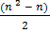 ; g(n) = 6n
Xét:
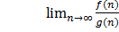 = 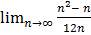 = 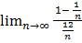 =
Vậy f(n) =

Bài 101: f(n) = , g(n) =
Xét :
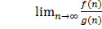 = 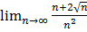 = 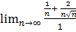 = 0
Vậy f(n) = .

Bài 102 : f(n) = n + logn , g(n) =
Xét :
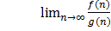 = 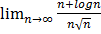= 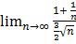 = 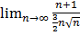 = 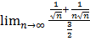 = 0
Vậy f(n) = .

Bài 103 : f(n) = , g(n) =
Xét :
= 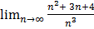 = 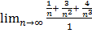 = 0
Vậy f(n) = .
Bài 104 : f(n) = nlogn , g(n) =
Xét :
= 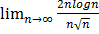 = 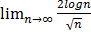 = 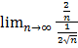 = 0
Vậy f(n) = .

Bài 105 : f(n) = n + logn , g(n) =
Xét :
= 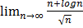 = 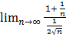 = ∞
Vậy f(n) =

Bài 106 : f(n) = , g(n) = logn + 1.
Xét :
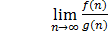 = 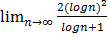 = 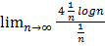 = 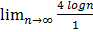 = 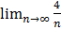 = 0
Vậy f(n) = .

Bài 107 : f(n) = 4 n logn , g(n) =
Xét :
= 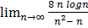 = 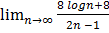 = = 0
Vậy f(n) = .
Đề bài : 127 – 132 (trang 30) : Cho mỗi cặp sau đây của hàm f(n) và g(n) .Trạng thái là f(n) = O(g(n)) , Vậy f(n) = , f(n) = hoặc không có ở trên.
Bài 127 :f(n) = , g(n) = 6n + 7
Xét :
= 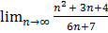 = 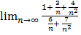 = ∞
Vậy f(n) =

Bài 128 : f(n) = , g(n) = log(n + 3 )
Xét :
= 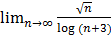 = 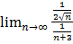 = 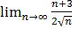 = 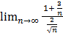 = ∞
Vậy f(n) =

Bài 129 : f(n) = n , g(n) = – n
Xét :
= 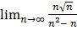 = 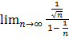 = 0
Vậy f(n) = .

Bài 130 : f(n) = n + n , g(n) = 4n log(
Xét :
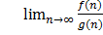 = 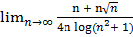 = 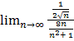 = 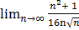 = 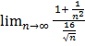 = ∞.
Vậy f(n) =
Bài 131 : f(n) = 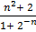 , g(n) = n + 3
Xét :
= 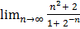 = 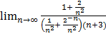 = 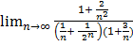 = ∞
Vậy f(n) =

Bài 132 : f(n) = - , g(n) = +
Xét :
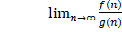 =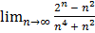 = 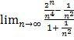 = ∞
Vậy f(n) = .
145 – 155 (trang 31)
Bài 145: Prove that : cn² +d = O(2^{n} ) for all c,d R⁺
Bài làm
Ta cần chứng minh : 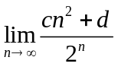 =0
Với n > 1, ta có: 2^{n} = (1+1)^{n} = C_{n}⁰ + C¹_{n} + C_{n}² + … + C^{n}_{n}
= 1 + 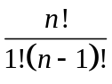 + 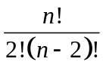 + 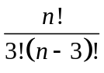 + … +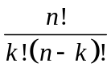+…+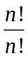
= 1+ n + 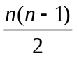 + 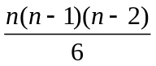 +…
=> 2^{n} > = 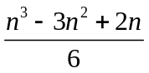
=> 0 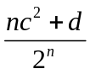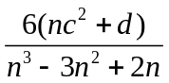=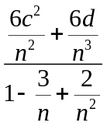
Mặt khác : 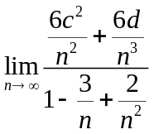=0
Theo nguyên lý kẹp, suy ra : =0
Hay: cn² +d = O(2^{n} )
Bài 146: Prove that : cn^{k} +d = O(2^{n} ) for all c,d,k R⁺
Bài làm
Tương tự bài 145 ta cũng có:
2^{n} > 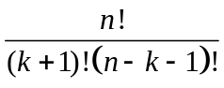= 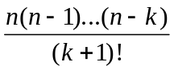
=> 0 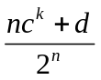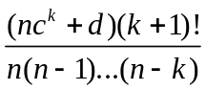
Ta có: 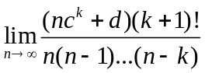 = 0
Theo nguyên lý kẹp, suy ra : 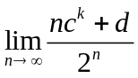 = 0
Hay : cn^{k} +d = O(2^{n} )
Bài 147: Prove that : 2^{n} = O(n!)
Bài làm
Ta có:
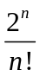= 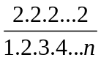2.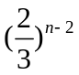 = 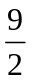.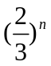
Vì : 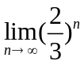 = 0 nên theo nguyên lý kẹp ta có: 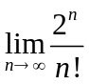 = 0
Hay 2^{n} = O(n!)
Bài 148: Prove that : n! = ( 2^{n})
Bài làm
Theo bài 147 => n! = ( 2^{n}) là đúng.
Bài 149: Dose n^{logn} = O((logn)^{n}) ? Prove your answer.
Bài làm
Ta có: 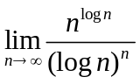 = 0.
Suy ra: n^{logn} = O((logn)^{n}) là đúng.
Bài 150: Dose n^{logn} = ((logn)^{n}) ? Prove your answer.
Bài làm
Từ bài 149 => n^{logn} = ((logn)^{n}) là sai.
Bài 151: Dose n^{logloglogn}=O((logn)!) ? Prove your answer.
Bài làm
Đặt logn=t => n = 2^{t}
=> 0 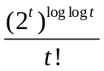 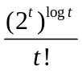 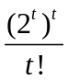 0 khi t
Theo nguyên lý kẹp, suy ra : 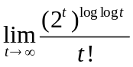 =0 hay 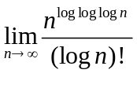 = 0
=> n^{logloglogn}=O((logn)!) là đúng.
Bài 152: Dose n^{logloglogn}=((logn)!) ? Prove your answer.
Bài làm
Theo bài 151 => n^{logloglogn}=((logn)!) là sai.
Bài 153: Dose (n!)! = O(((n-1)!)!) ? Prove your answer.
Bài làm
Đặt : f(n) = (n!)!
g(n) = ((n-1)!)!
t = (n-1)!
=> n! = n.(n-1)! = n.t
- = = 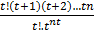

= 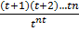 =
- 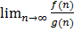 = 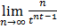 = 0.
Vậy (n!)! = O(((n-1)!)!) => đpcm.
Bài 154 : Dose (n!)! = (((n-1)!)!) ? Prove your answer.
Bài làm
Theo bài 153 =>(n!)! = (((n-1)!)!) là sai.
Bài 155: Prove or disprove: . O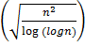 O(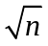) ?
Bài làm
Xét 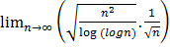 = 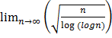
= 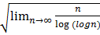 = 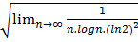 = 0
Vậy O O()

BÀI 4 :
Bài 259 : Chứng minh tính đúng của thuật toán trả lại gía trị của tổng trong mảng A[1….n].
Function sum(A)
Comment Return
1. s:= 0
2. for i:=1 to n do
3. s:= s + A[i]
4. return(s)
Bài làm
Bất biến vòng lặp : s[j]= sum().
Khởi tạo : Vì chưa có phần tử nào trong mảng A
Duy trì : s[j]= sum() thì s[j +1]= sum() = sum().
Kết thúc : i = n + 1sau t lần lặp (t = n+1-1=n)
s[t] = sum(,…,A[t]) = sum(A[1],…,A[n]).
Như vậy là bất biến vòng lặp đúng -> Thuật toán đúng.
Bài 260 : Chứng minh thuật toán trả lại đúng giá trị lớn nhất trong mảng A[1….n].
Function max(A)
Comment Return max A[1],…..,A[n]
1. m:= A[1]
2. for i:=2 to n do
3. if A[i] > m then m:= A[i]
4. return(m)
Bài làm
Bất biến vòng lặp : m[j]= max().
Khởi tạo :
Duy trì : m[j]= max() thì m[j +1]= max() = max().
Kết thúc : i = n + 1sau t lần lặp (t = n+2-1+1=n)
s[t] = max(,…,A[t]) = max(A[1],…,A[n]).

Như vậy là bất biến vòng lặp đúng -> Thuật toán đúng.
Bài 261: Chứng minh tính đúng của thuật toán sắp xếp nổi bọt . Gía trị được sắp xếp trong dãy A[1….n].
Procedure bubblesort(A[1…n])
Comment Sort A[1],…..,A[2],A[n] into nondecreasing order
1. for i:=1 to n - 1do
2. for j:=1 to n - i do
3. if A[j] > A[j + 1] then
4. Swap A[j] with A[j + 1]

Bài làm
Bất biến vòng lặp trong : Tại vị trí thứ j có A[j] = Max(A[1],A[2],…,A[j])
Bất biến vòng lặp ngoài: Tại vị trí thứ i có phần tử A[1],….,A[i] được sắp trong dãy A[1,…,i]
Khởi đầu : i= 1,thì dãy gồm 1 phần tử A[1] có giá trị lớn nhất trong dãy đã được sắp
->đúng
Duy trì : tại vị trí thứ i thì có A[n – i],….,A[n] phần tử được sắp.Tại vị trí i+1 có
A[n – i -1],A[n - i],…,A[n] phần tử được sắp.
Kết thúc : i = n sau n -1 lần lặp ta được dãy A[1,..,n] được sắp.
Như vậy là bất biến vòng lặp đúng -> Thuật toán đúng.
Bài 262 : Chứng minh thuật toán sau là đúng:
Kiểm tra xem xâu P[0..m-1] có nằm trong xâu S[0..n] không?
Function match(P,S,n,m)
Comment Fine the pattern P[0…m-1] in string S[1…n].
1. l := 0; matched = false;
2. while (l < n - m) (not matched) do
3. l := l+1;
4. r := 0; matched := true;
5. while( r < m) ∧ (matched) do
6. matched := matched ∧ ( P[r] = S[l+r] );
7. r := r+1;
8. Return (l);
Bài 263: Chứng minh tính đúng đắn của thuật toán nhân hai ma trận.
Procedure MathMultiply(Y,Z,n);
Comment multiplies n*n matrices YZ.
1. For i := 1 to n do
2. For j := 1 to n do
3. X[i,j]=0;
4. For k := 1 to n do
5. X[i,j] := X[i,j] + Y[i,k] * Z[k,j];
6. Return (X);
Bài làm
Khởi tạo: X[1,1]:=0
Khi k=1 :
=>X[1,1] = 0 + Y[1, 1]*Z[1,1] - đúng
Duy trì:
+) Với i = i₁ , j = j₁ (i₁ = 1,2,..,n ; j₁ = 1,2,…,n) ta có:

X[i₁,j₁] := X[i₁,j₁] + Y[i₁,k]*Z[k,j₁]; (k = 1,2,…,n)

